麻省理工STEM 夏令营

波士顿圆桌教育公司

- 招生对象：10岁以上，18岁以下青少年
- 行程长度：12天
- 美国主要活动地点：波士顿

课程亮点：
- 【麻省理工STEM 课程】麻省理工老师任教，互动STEM课程中学习“科学方法（scientific method）。
- 【美国顶尖名校深度探访】由美国名校导师带领，游历校园中，教授美国大学治学精神，对国际学生的期望要求，以及国际学生收生标准及过程。
- 【艺术与科技结合】 在学习尖端科技的同时，通过艺术馆、科技博物馆的参观，体验感受及学习在数字化时代，科技与艺术之间紧密的结合。

费用说明：
- 费用包含：在美国国内行程中统一安排的吃、住、行及学习参观费、司机导游小费（住宿标注的酒店标准为“Comfort Inn, Days Inn或当地同级酒店”）每15名学生免一位带队老师的费用。
- 费用不含：签证费、往返国际机票费、保险费、护照费，个人消费，通讯费，学生从各地到出发地的交通费、美国内陆段行李托运费（如产生），以及一切由于个人原因引起的行程计划外费用（包括但不限于：洗衣费、通讯费、司机超时费、超公里费、收费电视节目；个人伤病医疗费、往返医院产生的交通费；寻回个人遗失物品所产生的相关费用、因个人疏忽、违章或违法引起境外学校、寄宿家庭、酒店、营地损失赔偿费用等）

行程概览

D1 | 洛杉矶机场接机，办理入住手续，介绍情况。
D2 | 上午 | 开营仪式。参观加州大学洛杉矶分校，进行破冰活动，并展开美国大学申请小工坊课程。  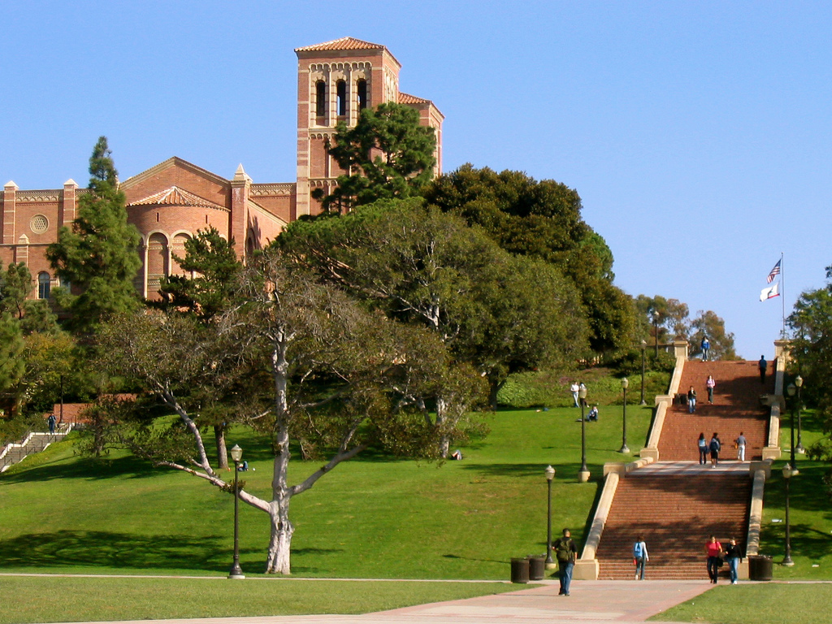
 | 下午 | 比弗利山庄漫游，参观盖特中心—美国最大私人艺术品博物馆，晚间在威尼斯海滩观赏落日。  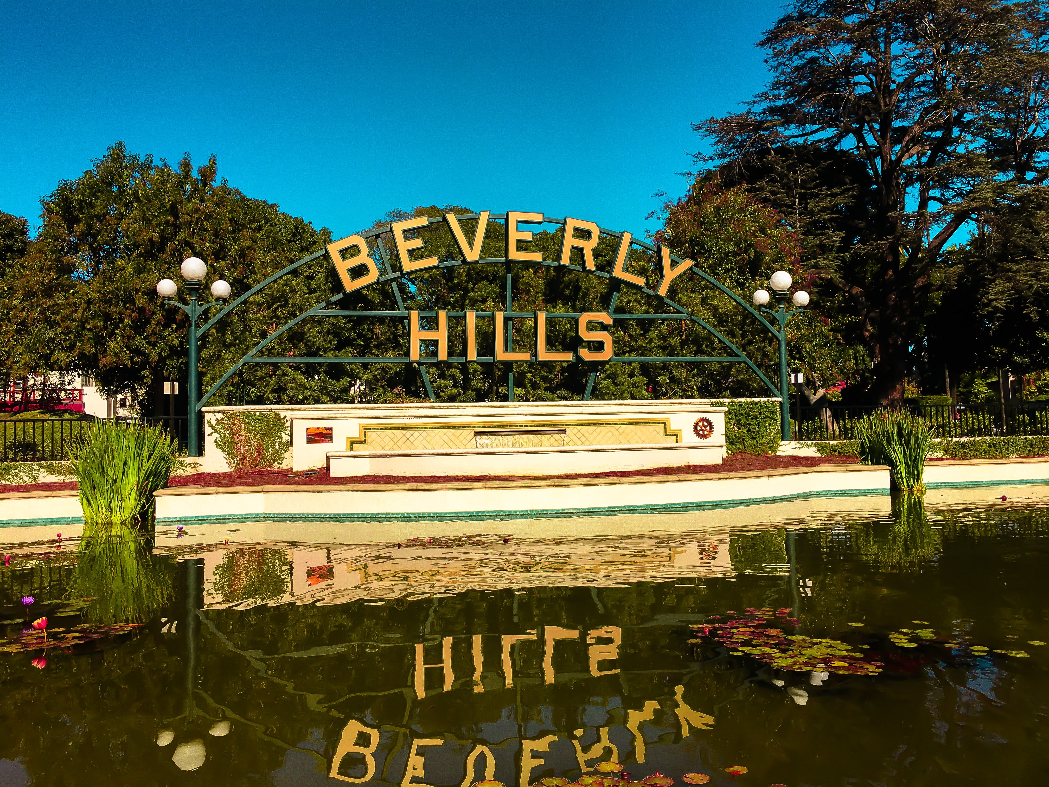
D3 | 全天 | 游览“人类的造梦机器，世界电影的轴心”--好莱坞环球影城。  晚上飞机去波士顿

D4 | 上午 | 在MIT导师带领下，探索MIT校园。 步入KOCH癌症中心的走廊，欣赏诞生于各尖端癌症实验室的艺术照片作品，并聆听MIT导师讲述作品后面代表的癌症研究进展成果。  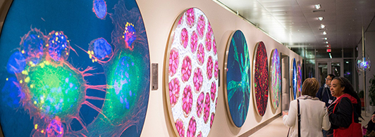
 | 中午 | MIT学生中心午餐
 | 下午 | MIT科学博物馆进行主题动手实验。收集游戏编程，生物，机器人，全息照相，多种课程选项供营员选择，在体验现代科技和互动中获得快乐和启迪  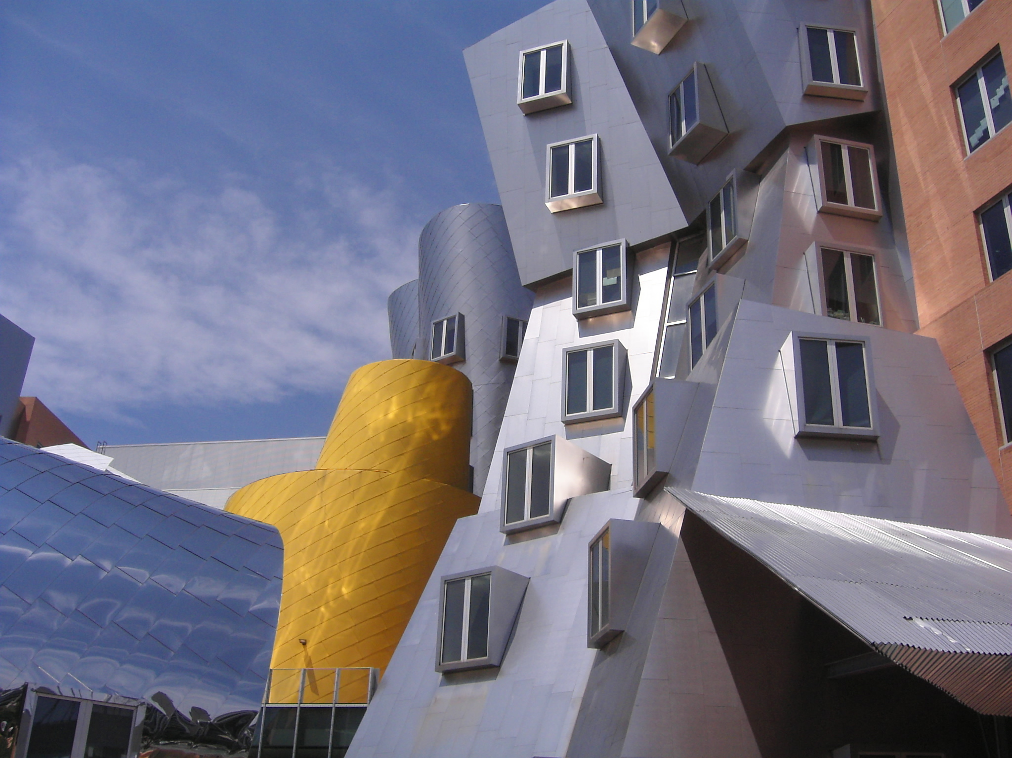
 | 晚上 | 准备第二天课程
D5 | 上午 | MIT导师带领进行STEM课程。
 | 下午 | 继续游戏的设计，并从中进行STEAM讲解和探讨
 | 晚上 | 龙虾大餐

D6 | 上午 | MIT STEM课程
 | 下午 | VIP深度参观探访MIT的老邻居、老对手——哈佛大学！  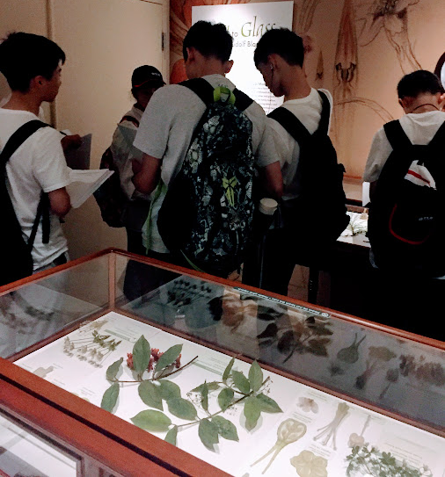  从玻璃花博物馆植物标本的学习，到发现哈佛像三个谎言的真相，再倾听哈佛图书馆建立背后的故事。了解哈佛历史，理解哈佛大学学术和非学术方面的各种条件。
 | 晚上 | MIT和哈佛学子面对面，讲述成长经历，交流学习方法和目标的树立，及实现自我目标的规划和行动。
D7 | 上午 | 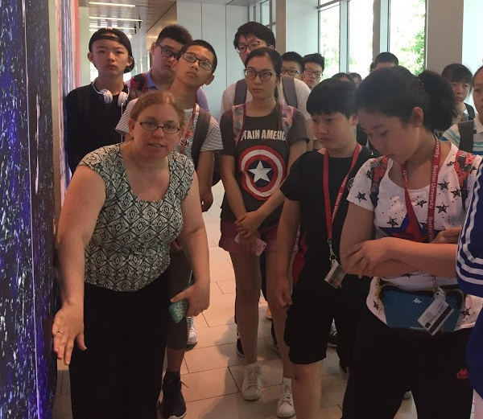  STEM课程 + MIT博物馆参观。充分体会科技之美，以及科技与音乐及艺术结合的数字时代趋势，及其对社会发展带来的影响。
 | 下午 | 波士顿艺术博物馆参观。
 | 晚上 | 体育公园进行各种体育活动

D8 | 上午 | STEM课程成果展示，老师点评。毕业典礼，颁发证书
 | 下午 | 游览波士顿市区著名景点：坐鸭子船探索自由之路，前往昆西市场购物美食、在港口欣赏壮丽的大西洋。
 | 晚上 | 如何申请美国名校：顶级院校招生官讲座
D9 | 上午 | 去总统的摇篮—耶鲁大学参观访问：了解耶鲁和哈佛、麻省理工的不同之处，展开对美国大学不同的学术倾向，治学方针，对本科生的不同培养方式，课程结构的不同，对运动的看重程度，教师的侧重点，等等多方面的讨论和教学，建立对美国大学一个全面而理性的择校观。
 | 下午 | 奥特莱斯购物后，前往纽约
D10 | 上午 | 参观自由女神，踏上移民岛伊利斯岛，了解美国移民历史。
 | 下午 | 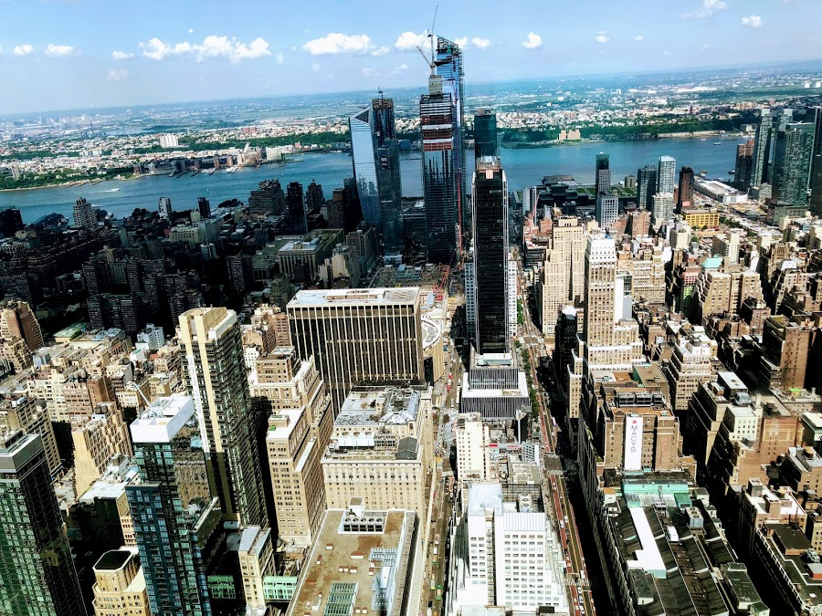  登顶帝国大厦，漫步时代广场及中央公园。

D11 | 上午 | 哥伦比亚大学参访。学习新闻学的基本要素和普利策奖的来历。  拜访联合国总部。
 | 下午 | 游历华尔街，三一教堂，纽交所，911纪念碑群。
D12 |  | 启程回国。

